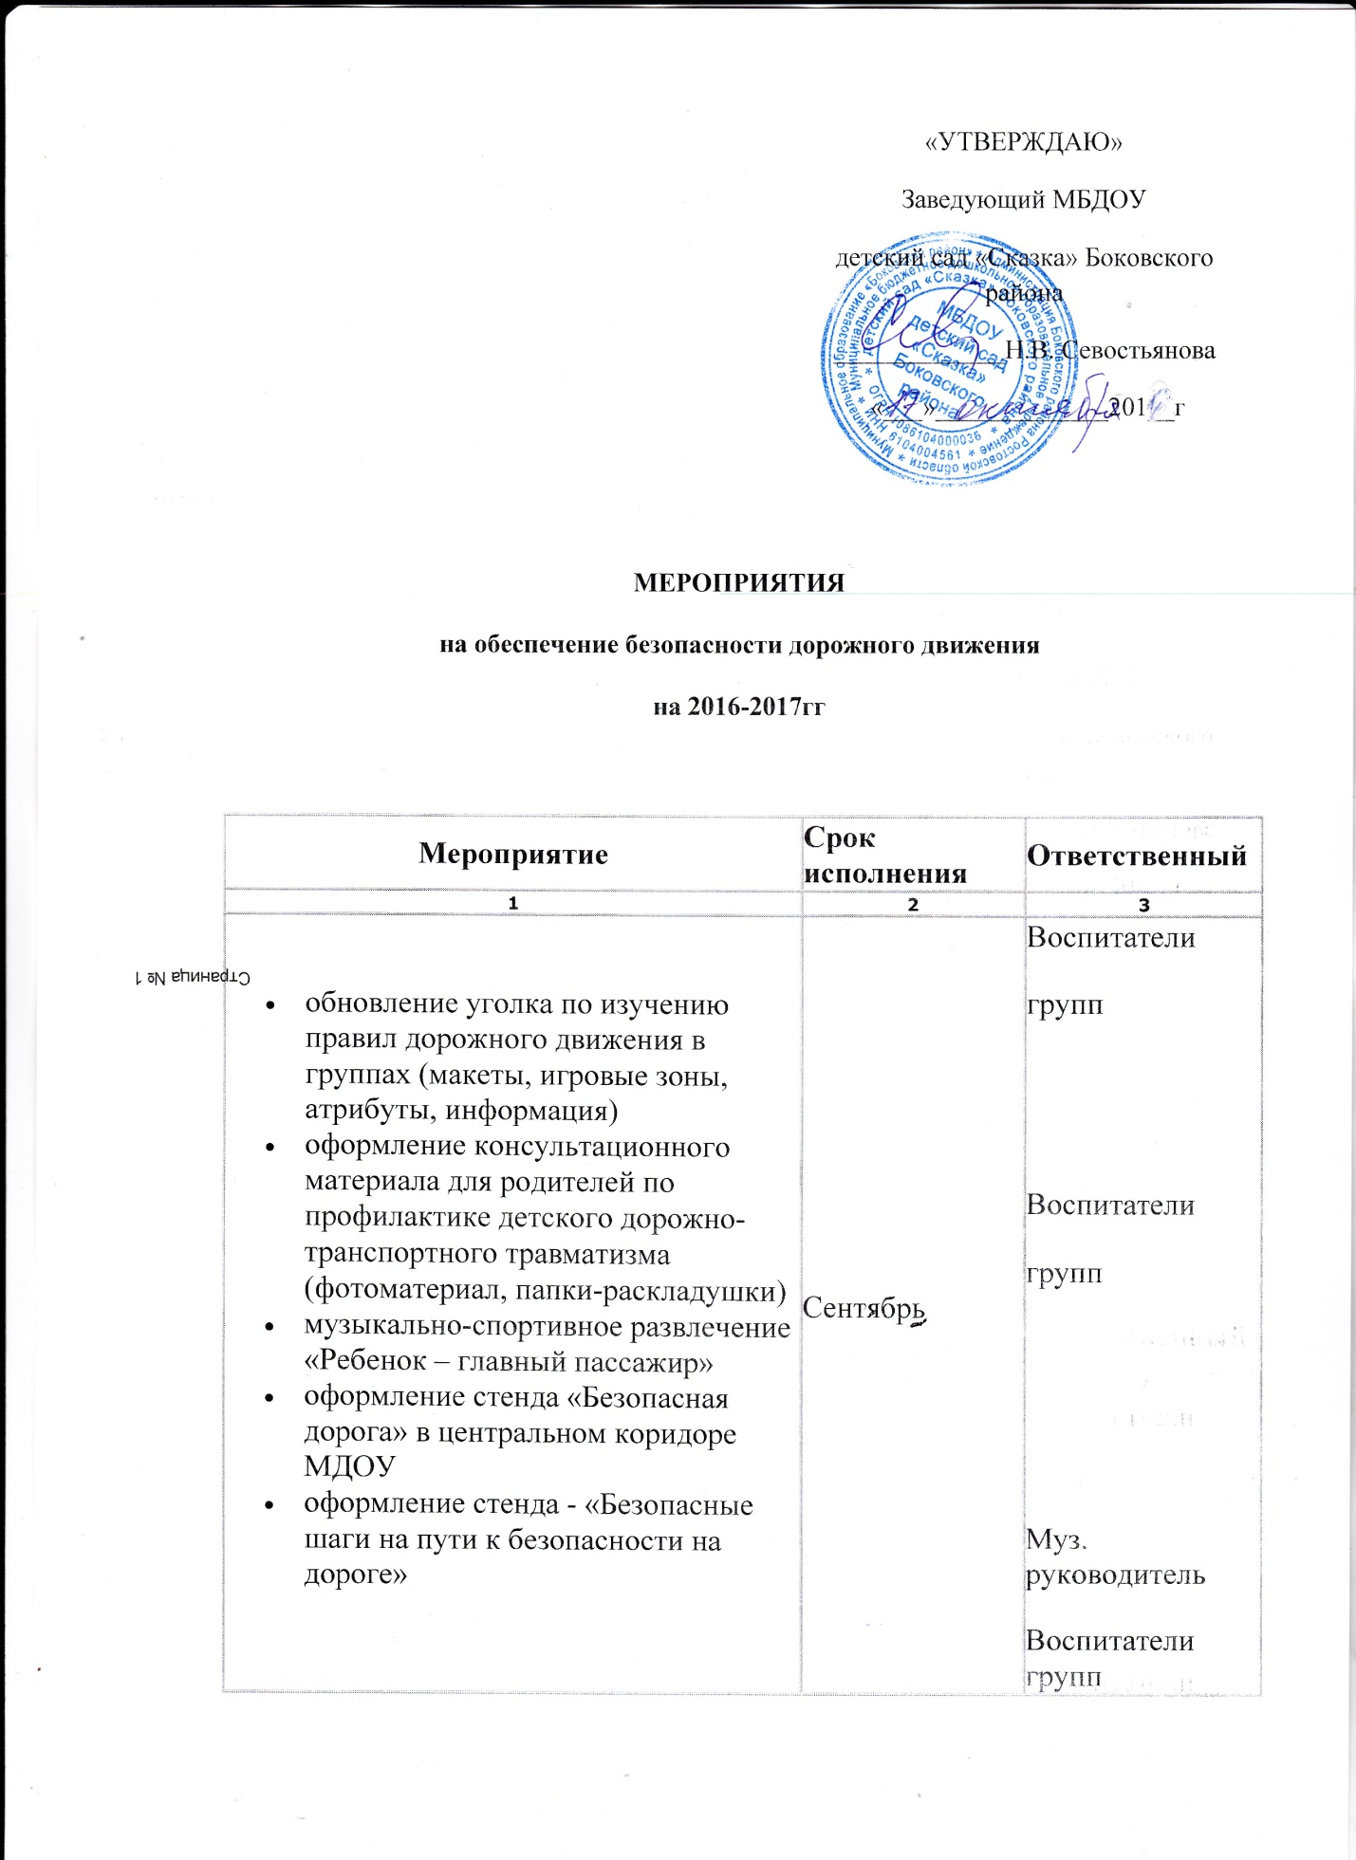
- познавательное занятие «Транспорт нашего поселка»  - экскурсии и целевые прогулки с детьми по улицам поселка (виды транспорта)  - беседа «Будьте внимательны во дворе» | Октябрь | Воспитатели  Воспитатели  Воспитатели
- сюжетно-ролевая игра «Мы – пешеходы»  - подвижная игра «Путешествие в страну «Светофорию» (цель: закрепить знания о правилах перехода дороги, работе светофора и регулировщика)  - чтение художественных произведений, рассматривание картинок, иллюстраций, заучивание стихов о транспорте, правилах дорожного движения  - интегрированное занятие – «Дорожные знаки» | Ноябрь | Воспитатели  Воспитатели  Воспитатели  Воспитатели
- знакомство с дорожными знаками и указателями: «Въезд запрещен», «Велосипедное движение запрещено», «Движение налево», «Движение направо», «Движение прямо», «Перекресток», «Железнодорожный переезд», «Пешеходы», «Дети», «Переход», «Стоп»  - сюжетно-ролевые игры на тему «Улицы поселка»  - развлечение «Школа пешехода» | Декабрь | Воспитатели групп  Воспитатели
- развлечение – «Путешествие по стране дорожных знаков»  - Беседы с детьми, чтение художественных произведений, рассматривание картинок, иллюстраций, заучивание стихов о транспорте, правила дорожного движения  - Театрализованное представление «Нам на улице не страшно». | Январь  Февраль | Воспитатели  Воспитатели  Музыкальный руководитель
- выставка детских рисунков «Дорога. Ребенок. Безопасность»  - Развлечение «Вместе мы по улице идем»  - Сюжетное занятие «Уважайте светофор» | Март | Воспитатели  Воспитатели
- консультация для родителей на тему «Профилактика детского дорожно-транспортного травматизма в летний период»  - беседа «Смотрите, зебра на дороге» | Май | Воспитатели  Воспитатели

